RESOLUÇÃO Nº 008, DE 03 DE MAIO DE 2021.

REGULAMENTA INDENIZAÇÃO DECORRENTE DO USO DE VEÍCULOS PARTICULARES DE EMPREGADOS DO CISSUL/SAMU, QUANDO A SERVIÇO DA ENTIDADE E DÁ OUTRAS PROVIDÊNCIAS.

O Conselho Diretor do CISSUL – Consórcio Intermunicipal de Saúde da Macro Região do Sul de Minas, com fundamento no art. 16, X, do Estatuto e com a anuência do Conselho Fiscal, estabelece regras para indenização decorrente do uso de veículos particulares de seus Empregados, quando a serviços do CISSUL/SAMU, o que faz na forma seguinte:

Art. 1º - Quando o Empregado do CISSUL/SAMU, a serviço da Entidade e no uso de suas atribuições, for obrigado a deslocar-se da sede do serviço, poderá fazê-lo em veículo de sua propriedade, mediante indenização, calculada de acordo com a presente Resolução, devendo para tanto, ser-lhe concedida prévia autorização do Secretário Executivo do CISSUL/SAMU.

PARAGRAFO ÚNICO – A solicitação de indenização deverá ocorrer no prazo máximo de 30 (trinta) dias subsequentes ao uso do veículo particular, sob pena de não pagamento.

Art. 2º - Ao Empregado autorizado a viajar em veículo próprio, o CISSUL/SAMU reembolsará o custo da quilometragem pelo valor de R$ 0,90 (noventa centavos de real) por quilometro percorrido.

§ 1º - O valor previsto no “caput” deste artigo será reajustado anualmente, mediante Resolução aprovado pelo Conselho Diretor;
§ 2º - Para efeito de pagamento da indenização de que se trata esta resolução, tomar-se-á por base a solicitação para uso do veículo particular e boletim de quilometragem, constante do anexo I;

§ 3º - Se necessário, a solicitação poderá ser realizada pela Coordenação ou chefia direta do empregado público;

§ 4º - A solicitação poderá ser realizada de forma virtual, no site oficial do CISSUL, através de login e senha, uma vez disponibilizada plataforma para inserção do formulário.

§ 5º - Para conferência da quilometragem informada na Solicitação de Ressarcimento, o CISSUL/SAMU utilizará Google Maps, sendo aprovado pela controladoria interna o trajeto solicitado.

Art. 3º - Ocorrendo a indenização na forma da presente Resolução, fica o CISSUL isento do pagamento de quaisquer despesas relativas a passagens e transportes nos mesmos percursos.

Art. 4º - Em caso de acidente, roubo, furto ou defeito ocorrido com o veículo de propriedade do Empregado, não caberá ao CISSUL/SAMU qualquer tipo de indenização ao mesmo e ou a terceiro prejudicado.

Art. 5º - Poderão ser reembolsados pela presente resolução as despesas com pedágio e balsa.

Art. 6º - Os valores recebidos pelo Empregado com base na presente Resolução, não serão incorporados para nenhum efeito aos seus vencimentos e vantagens.

Art. 7º - Os recursos destinados a aplicação da presente Resolução e demais despesas dela provenientes correrão por conta de dotações orçamentárias próprias do orçamento vigente do CISSUL/SAMU.

Art. 8º - Esta Resolução, regularmente aprovada pelo Conselho Diretor do CISSUL/SAMU com a anuência do Conselho Fiscal em reunião realizada por meio virtual em 03 de maio de 2021, com adesão dos membros dos respectivos Conselhos registrado pelo acesso a plataforma digital Google Meet, conforme ata lavrada, sendo o seu inteiro teor enviado para publicação no órgão de imprensa oficial da sede do Consórcio, entrando em vigor na data de sua publicação, revogando as disposições em contrário.

Varginha/MG, 03 de maio de 2021.

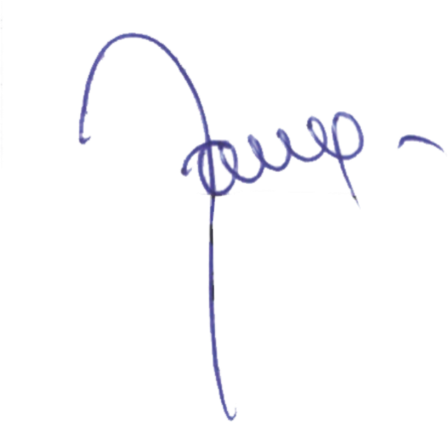

DIOGO CURI HAUAGEN
Presidente do Conselho Diretor do CISSUL

ANEXO I

